Мини документация
http://marklodato.github.io/visual-git-guide/index-ru.html?no-svg

Init
- mkdir new_repo1 && cd new_repo1 && git init
- mkdir new_repo1 && cd new_repo1 && git init –bare origin

Config

Global
- git config –global user.name "Your Name"
- git config –global user.email "your_email@whatever.com"
- git config –global core.filemode false

User
- git config core.bare false - Делаем из bare репозитория обычный
- git config core.filemode false

Clone
- git clone git@github.com/repo.git
- git clone –no-hardlinks origin master
- git clone –no-hardlinks ./repo1 ./repo2

Add
- git add Копирует файлы (в их текущем состоянии) на сцену.
- git commit Сохраняет снимок сцены в виде коммита.
- git reset – Восстанавливает файлы на сцене, а именно копирует файлы из последнего коммита на сцену. Используйте эту команду для отмены изменений, внесенных командой git add файлы. Вы также можете выполнить git reset чтобы восстановить все файлы на сцене.
- git checkout – Копирует файлы со сцены в рабочую директорию. Эту команду удобно использовать чтобы сбросить нежелательные изменения в рабочей директории.
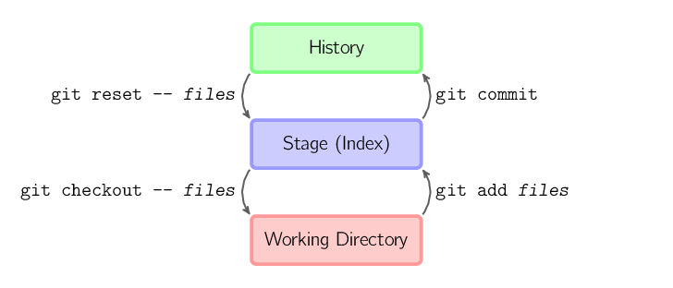
Вы можете использовать git reset -p, git checkout -p, и git add -p вместо (или вместе с) именами файлов, чтобы в интерактивном режиме выбирать, какие именно изменения будут скопированы.
Также можно перепрыгнуть через сцену и сразу же получить файлы из истории прямо в рабочую директорию; или сделать коммит, минуя сцену.
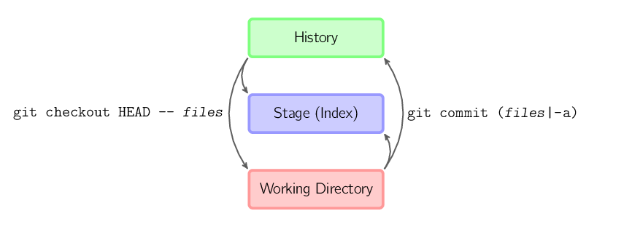

Commit
- git commit -a аналогичен запуску двух команд: git add для всех файлов, которые существовали в предыдущем коммите, и git commit.
- git commit Создает новый коммит, в основе которого лежат уже существующие файлы, добавляя изменения только для указанных файлов. Одновременно, указанные файлы будут скопированы на сцену.
- git checkout HEAD – Копирует файлы из текущего коммита и на сцену, и в рабочую директорию.
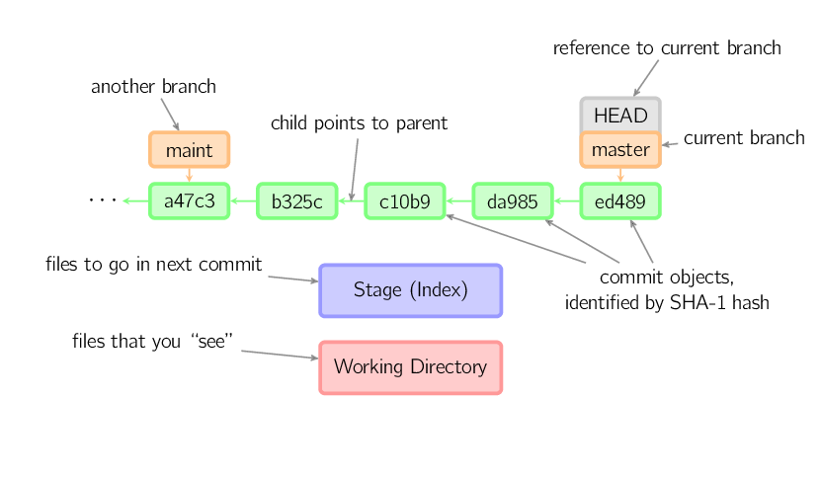

Diff
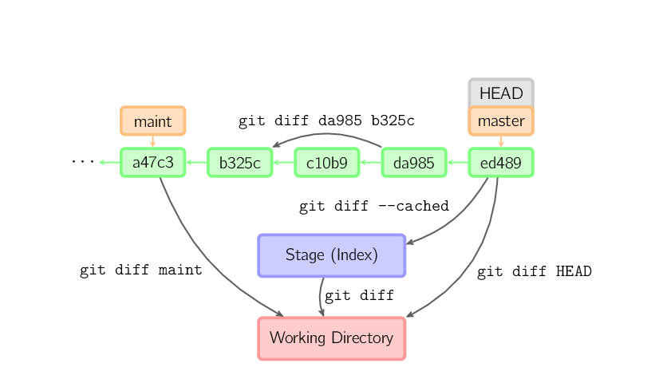

Commit
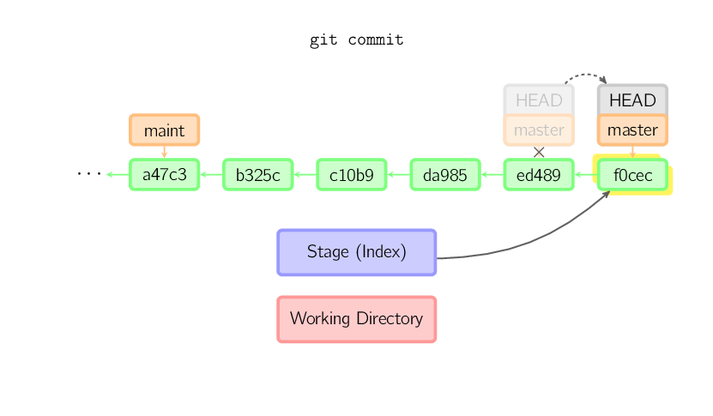

amend (Перезаписать последний комит)
Если вы сделали ошибку в последнем коммите, её легко исправить с помощью команды git commit –amend. Эта команда создает новый коммит, родителем которого будет родитель ошибочного коммита. Старый ошибочный коммит будет отброшен, конечно же если только на него не будет ещё каких-либо других ссылок, что маловероятно.
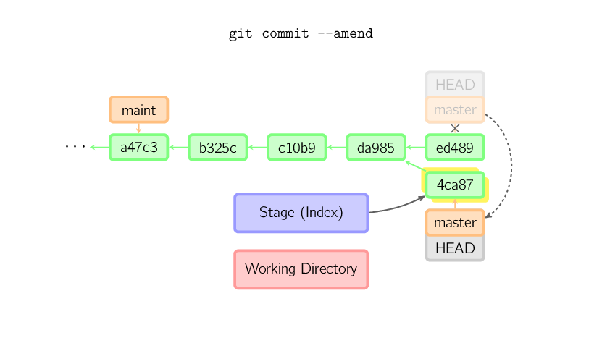

Checkout
Команда checkout используется для копирования файлов из истории или сцены в рабочую директорию. Также она может использоваться для переключения между ветками.
Когда вы указываете имя файла (и/или ключ -p), git копирует эти файлы из указанного коммита на сцену и в рабочую директорию. Например, git checkout HEAD~ foo.c копирует файл foo.c из коммита HEAD~ (предка текущего коммита) в рабочу директорию и на сцену. Если имя коммита не указано, то файл будет скопирован со сцены в рабочую директорию. Обратите внимание на то что при выполнении команды git checkout HEAD~ foo.c позиция указателя текущей ветки (HEAD) остаётся прежней, указатель никуда не перемещается.
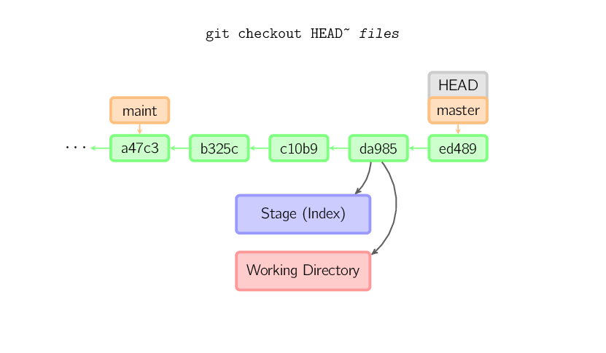
В том случае если мы не указываем имя файла, но указываем имя (локальной) ветки, то указатель HEAD будет перемещен на эту ветку (мы переключимся на эту ветку). При этом сцена и рабочая директория будут приведены в соответствие с этим коммитом. Любой файл, который присутствует в новом коммите (a47c3 ниже) будет скопирован из истории; любой файл, который был в старом коммите (ed489), но отсутствует в новом, будет удален; любой файл, который не записан ни в одном коммите, будет проигнорирован.
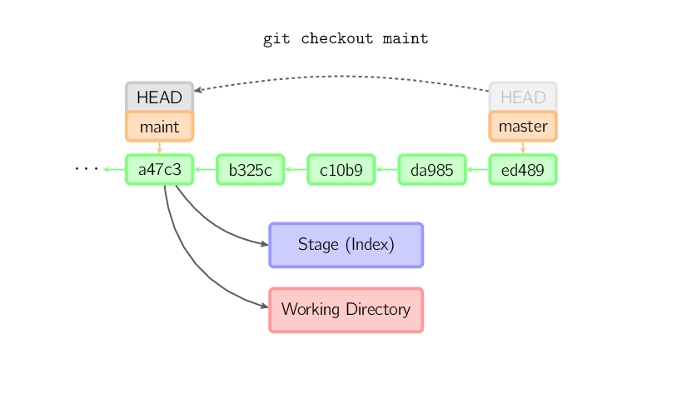
В том случае, если мы не указываем имя файла, и не указываем имя (локальной) ветки, а указываем тег, дистанционную (remote) ветку, SHA-1 хеш коммита или что-то вроде master~3, то мы получаем безымянную ветку, называемую «Detached HEAD» (оторванная голова). Это очень полезная штука, если нам надо осмотреться в истории коммитов. К примеру, вам захочется скомпилировать git версии 1.6.6.1. Вы можете набрать git checkout v1.6.6.1 (это тег, не ветка), скомпилировать, установить, а затем вернуться в другую ветку, скажем git checkout master. Тем не менее, коммиты из состояния «Detached HEAD» происходят по своим особым важным правилам
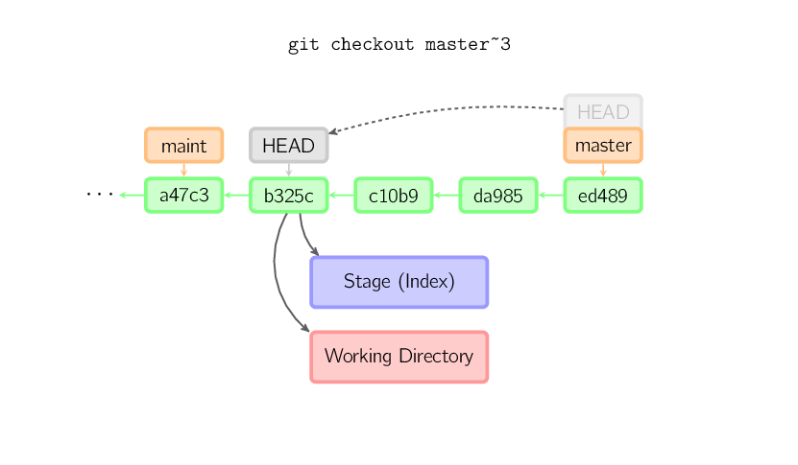

Коммит из состояния «Detached HEAD»
Когда мы находимся в состоянии оторванной головы (Detached HEAD), коммит совершается по тем же правилам, что и обычно за исключением одной маленькой особенности: ни один указатель ветки не будет изменен или добавлен к новому коммиту. Вы можете представить эту ситуацию как работу с анонимной веткой.
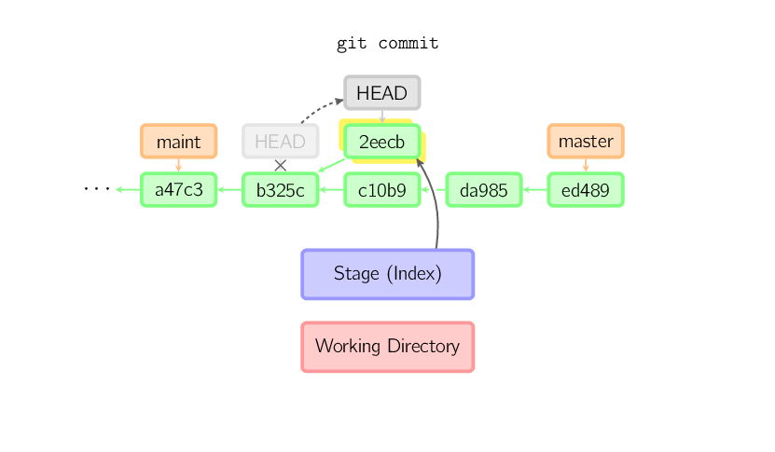
Если после такого коммита вы переключитесь в ветку master, то коммит 2eecb, совершенный из состояния «Detached HEAD» потеряется и попросту будет уничтожен очередной сборкой мусора только потому нет ни одного объекта, который бы на него ссылался: ни ветки, ни тега.
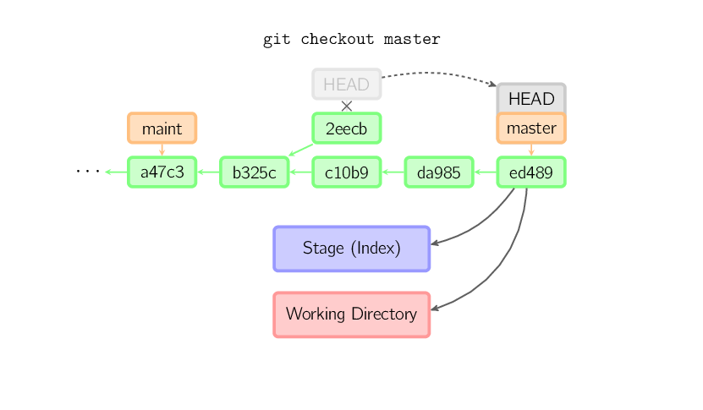
В том случае, если вы хотите сохранить этот коммит на будущее, вы можете создать на основе его новую ветку командой git checkout -b new.
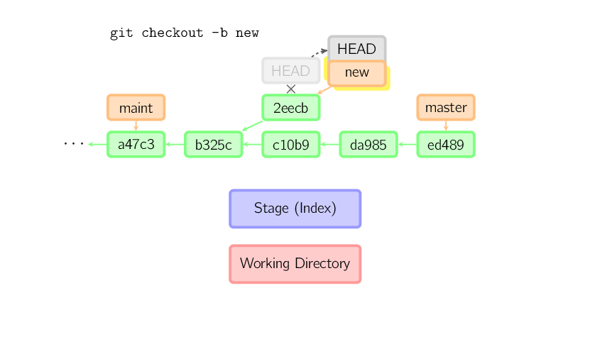

Reset
Команда reset перемещает указатель текущей ветки в другую позицию, и дополнительно может обновить сцену и рабочую директорию. Эту команду можно также использовать для того чтобы скопировать файл из истории на сцену, не задевая рабочую директорию.
Если коммит указан без имен файлов, указатель ветки будет перемещен на этот коммит, а затем сцена приведется в соответствие с этим коммитом. Если мы используем ключ –soft, то сцена не будет изменена. Если мы используем ключ –hard, то будет обновлена и сцена, и рабочая директория.
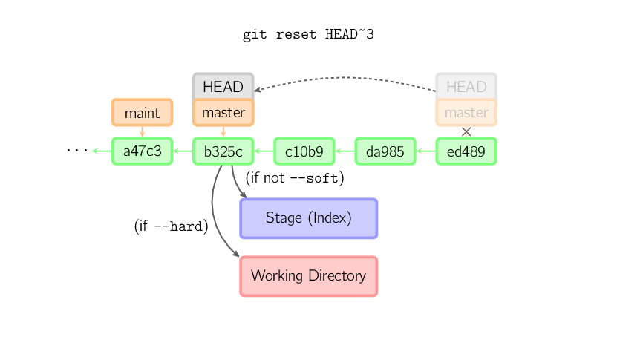
Если имя коммита не будет указано, по умолчанию оно будет HEAD. В этом случае указатель ветки не будет перемещен, но сцена (а также и рабочая директория, если был использован ключ –hard) будут приведены к состоянию последнего коммита.
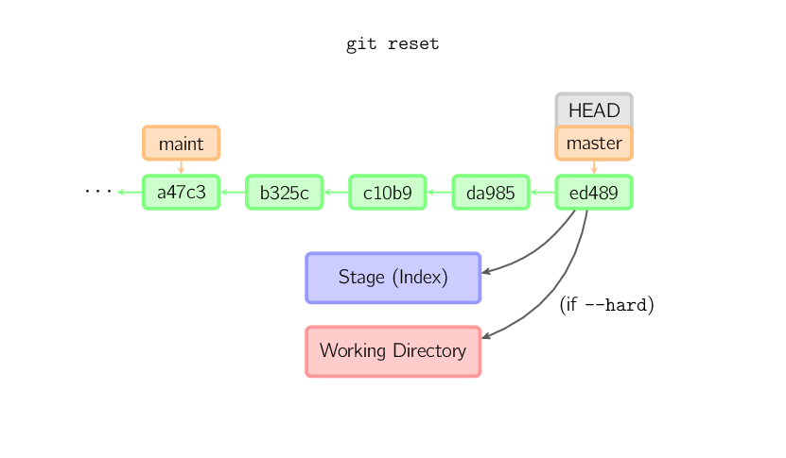
<fc #008080>Если в команде указано имя файла (и/или ключ -p), то команда работает также как checkout с именем файла</fc>, за исключением того, что только сцена (но не рабочая директория) будет изменена. Если вы подставите имя коммита на место двойной черты, вы сможете получить состояние файла из этого коммита, тогда как в случае с двойной чертой вы получите состояние файла из коммита, на который указывает HEAD.
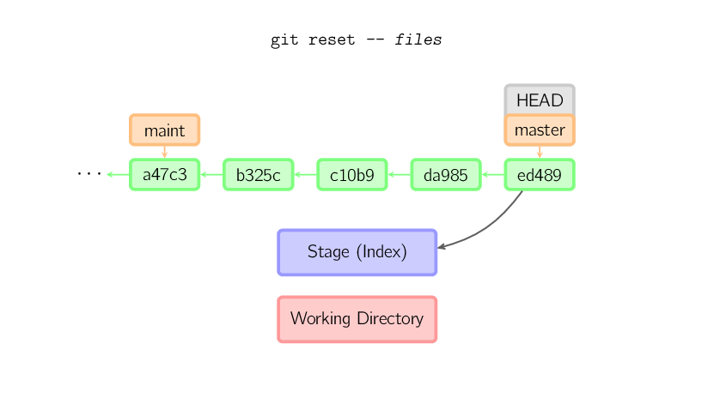

Checkout VS Reset
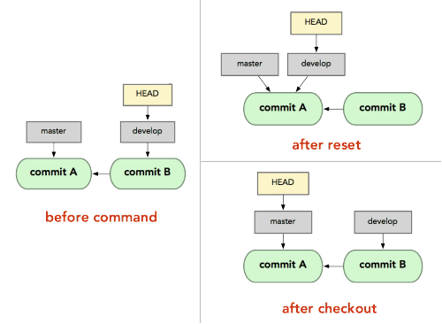

Merge
Команда merge (слияние) создает новый коммит на основе текущего коммита, применяя изменения других коммитов. Перед слиянием сцена должна быть приведена в соответствие с текущим коммитом. Самый простой случай слияния — это когда другой коммит является предком текущего коммита: в этом случае ничего не происходит. Другой простой случай слияния — когда текущий коммит является предком другого коммита: в этом случае происходит быстрая перемотка (fast-forward). Ссылка текущей ветки будет просто перемещена на новый коммит, а сцена и рабочая директория будут приведены в соответствие с новым коммитом.
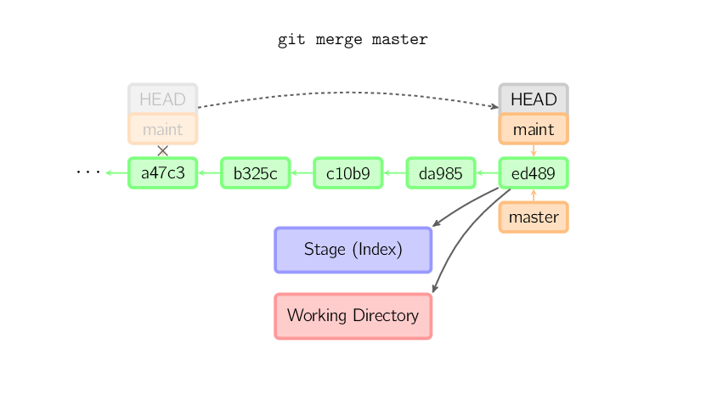
Во всех других случаях выполняется «настоящее» слияние. Вы можете изменить стратегию слияния, но по умолчанию будет выполнено «рекурсивное» слияние, для которого будет взят текущий коммит (ed489 ниже на схеме), другой коммит (33104) и их общий предок (b325c); и для этих трех коммитов будет выполнено трехстороннее слияние. Результат этого слияние будет записан в рабочую директорию и на сцену, и будет добавлен результирующий коммит со вторым родителем (33104).
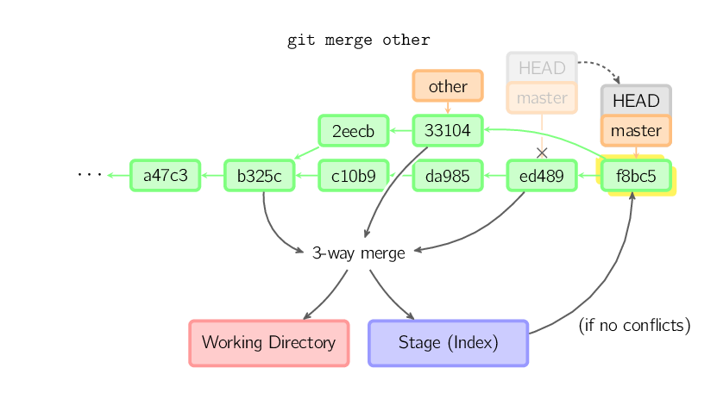

Cherry Pick
Команда cherry-pick («вишенка в тортике») создает новый коммит на основе только одного сладкого «коммита-вишенки», применив все его изменения и сообщение.
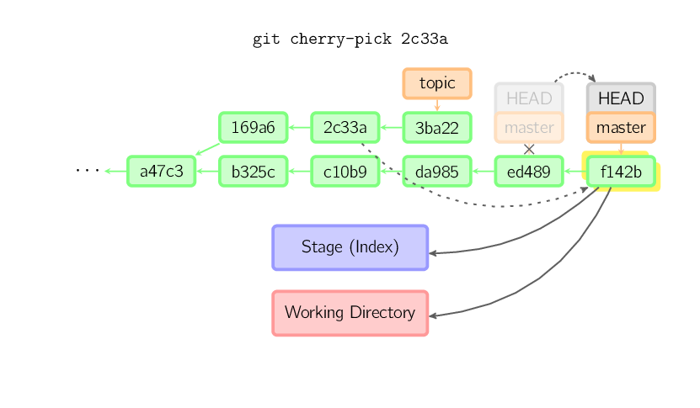

Rebase
Если находясь в ветке master выполнить git merge next, мы получим историю изменений раздваивающуюся после коммита на 2 ветви и заканчивающуюся автоматическим слиянием веток, родителями этого merge-коммита будут ревизии C (из master’а) и F (из бранча next). Избежать подобной ветвистости помогает волшебная команда git rebase.
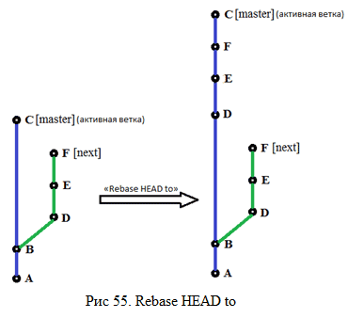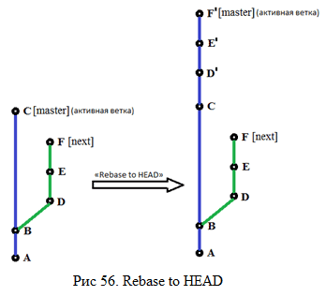
Перебазирование (rebase) — это альтернатива слиянию для задач объединения нескольких веток. Если слияние создает новый коммит с двумя родителями, оставляя нелинейную историю, то перебазирование применяет все коммиты один за одним из одной ветки в другую, оставляя за собой линейную историю коммитов. По сути это автоматическое выполнение нескольких команд cherry-pick подряд.
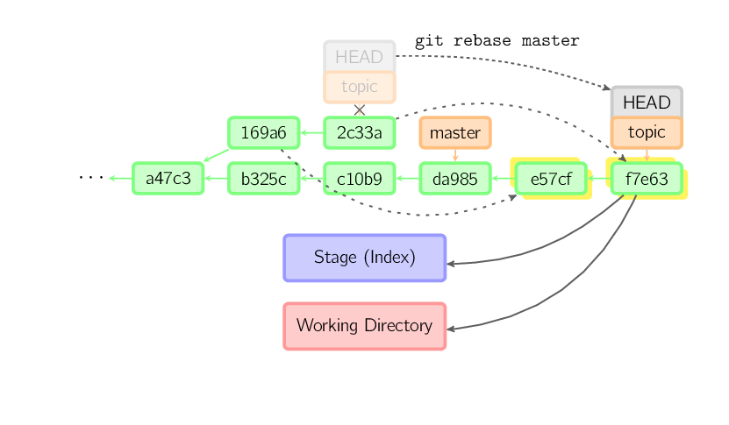
На схеме выше вы видите как команда берет все коммиты, которые есть в ветке topic, но отсутствуют в ветке master (коммиты 169a6 and 2c33a), и воспроизводит их в ветке master. Затем указатель ветки перемещается на новое место. Следует заметить, что старые коммиты будут уничтожены сборщиком мусора, если на них уже ничего не будет ссылаться.
Используйте ключ –onto чтобы ограничить глубину захвата объединяемой ветки. На следующей схеме вы можете увидеть как в ветку master приходят лишь последние коммиты из текущей ветки, а именно коммиты после (но не включая) 169a6, т. е. 2c33a.
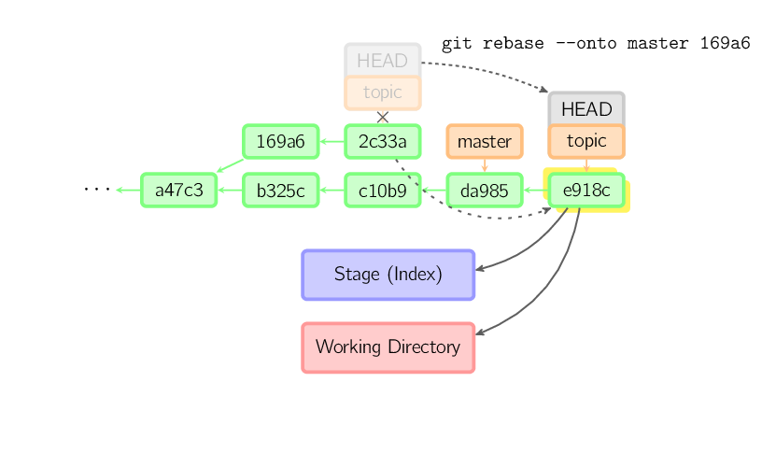
Есть также интерактивный режим перебазирования git rebase –interactive, с помощью которого вы сможете сделать вещи похитрее простого линейного применения коммитов, а именно сбрасывание (dropping), изменение порядка (reordering), правка (modifying) и выдавливание (squashing) коммитов. Нет наглядной схемы, чтобы показать эти возможности; за описанием лучше обратиться к справке по git-rebase(1).

Детали
Содержание файлов не хранится в индексе (.git/index) или в объектах коммитов. Правильнее было бы сказать, что каждый файл хранится в базе данных объектов (.git/objects) в двоичном представлении; найти этот файл можно по его SHA-1 хешу. В файле индекса записаны имена файлов, их хеши и дополнительная информация. В информации о коммитах вы встретите тип данных дерево, для идентификации которого также используется SHA-1 хеш. Деревья описывают директории в рабочей директории, а также содержат информацию о других деревьях и файлах в принадлежащей к обозначенному дереву. Каждый коммит хранит идентификатор своего верхнего дерева, которое содержит все файлы и другие деревья, измененные в этом коммите.
Если вы делаете коммит из состояния «оторванной головы» (detached HEAD), то на этот коммит будет ссылаться ссылка истории HEAD. Но рано или поздно время хранения этой ссылки истечет, и этот коммит будет уничтожен сборщиком мусора точно также, как это делается при выполнении команд git commit –amend и git rebase.

Равнозначные команды
- git reset –hard e3f1e37 и git checkout e3f1e37
- git add . && git commit -m "Comment" и git commit -am "Comment"
- git checkout master~3 и git reset –hard HEAD~3

Наилучшая замена команд
- git pull origin master на git pull –rebase origin master
- git pull origin feature на git pull –rebase origin feature

Легенда
- сцены — stage / index промежуточное состояние файлов, до создания комита
  - Применяется для временного / промежуточного состояния файлов перед формированием комита.
  - index — область зафиксированных изменений, т.е. всё то, что вы подготовили к сохранению в репозиторий.
- repository
- origin — Ссылка на внешний репозиторий
Применяется git checkout origin/master, git checkout -b test origin/test
- HEAD — указатель на commit, в котором мы находимся.
- master — имя ветки по-умолчанию, это тоже указатель на определённый коммит
- origin — имя удалённого репозитория по умолчанию (можно дать другое)
- fast-forward — Объединение веток, при котором не выполняется merge (а комиты просто складываются 1 за другим) и получила название fast-forward. Принудительное применение команды git merge –ff-only collider/terminate

